МРОА-160

ОУД 10 Физика

1.Преподаватель Смирнов И.В.

2.Выполнить тестовые задания по разделу «Электродинамика» и свои ответы прислать до 17.05.2020г. на электронную почту по адресу: igor.smirnov71@mail.ru

3. Пользоваться учебной литературой, размещённой на сайте колледжа.

1.Основные понятия об электрических зарядах
- Все электромагнитные явления обусловлены существованием, движением и взаимодействием электрических зарядов.
- В природе существует два рода электрических зарядов: положительные и отрицательные. Одноименные заряды отталкиваются, разноименные притягиваются.
- Заряд обязательно связан с телом (частицей). Заряд вне тела существовать не может.
- Электрический заряд тела можно разделить.
- Атом любого химического элемента в обычном состоянии электрически нейтрален.
- Тело электризуется, если приобретает или теряет электроны. Заряд q любого тела можно определить по формуле: q = ±N∙|e| (Кл), где N – число электронов .
- Тела заряжаются в процессе электризации. В этом процессе всегда участвуют два тела, которые оба электризуются .
Виды электризации:
1. электризация при соприкосновении,
2. электризация через влияние.
3. электризация трением ( тела заряжаются разноименно),
- В любом нейтральном теле заряды обоих знаков содержатся в равных количествах; при электризации происходит перераспределение зарядов между телами.
- Если два тела имеют одинаковые по величине, но противоположные по знаку электрические заряды, то после соприкосновения эти заряженные тела нейтрализуются.
- В некоторых телах электрические заряды способны свободно перемещаться. Эти тела называют проводниками электричества (металлы, земля, тело человека и животных, морская вода, растворы солей и кислот в воде и др.)
- Тела, в которых электрические заряды не могут свободно перемещаться, называют непроводниками или изоляторами (или диэлектриками). К ним относятся фарфор, эбонит (смесь серы с каучуком), стекло, резина, пластмасса, капрон и др.

2.Тестовое задание по теме «Электризация».
- Наэлектризованные тела…
А. могут притягиваться друг к другу или отталкиваться.
Б. могут только притягиваться друг к другу.
В. могут только отталкиваться друг от друга.
Г. никак не взаимодействуют друг с другом.
- Проводниками называют…
А. любые тела в природе.
Б. тела, в которых электрические заряды не могут свободно перемещаться.
В. тела, по которым электрические заряды могут свободно переходить к другим телам.
Г. Среди ответов А-В нет правильного
- Стеклянная палочка при трении о шелк заряжается…
А. положительно, Б. отрицательно, В. Может заряжаться как положительно, так и отрицательно, Г. не заряжается.
- При трении эбонитовой палочки о шерсть…
А. заряжается положительно только эбонитовая палочка, а шерсть остается электронейтральной.
Б. заряжается отрицательно только эбонитовая палочка; шерсть электронейтральна.
В. заряжаются оба тела: палочка - отрицательно, шерсть - положительно.
Г. заряжаются оба тела: палочка – положительно, шерсть – отрицательно.
Д. заряжаются отрицательно и палочка, и шерсть.
- Тела, имеющие заряды противоположного знака,…
А. могут притягиваться друг к другу или отталкиваться.
Б. могут только притягиваться друг к другу.
В. могут только отталкиваться друг от друга.
Г. никак не взаимодействуют друг с другом.
- Какой заряд имеет палочка, поднесенная к заряженному шарику?

А. положительный
Б. отрицательный
В. не имеет заряда
- Наэлектризовать тела можно…
А. только путем трения.
Б. только путем соприкосновения заряженного и незаряженного тел.
В. тремя способами: трением, соприкосновением, влиянием.
Г. только с помощью специальных электрических приборов.
8.Как изменится кулоновская сила, если при прочих равных условиях расстояние между взаимодействующими точечными зарядами увеличить в 2 раза?
А. Увеличится в 2 раза. Б. Уменьшится в 2 раза. В. Увеличится в 4 раза.
Г. Уменьшится в 4 раза.
9.Какое направление принято за направление вектора напряженности?
А. Направление силы, действующей на точечный положительный заряд.
Б. Направление силы, действующей на отрицательный заряд.
В. Направление скорости точечного положительного заряда.
Г. Направление скорости точечного отрицательного заряда.
10.В каком случае работа по перемещению заряда в электрическом поле равна 0?
А. При перемещении заряда вдоль силовой линии. Б. При перемещении заряда по замкнутой траектории. В. При перемещении заряда против направления силовых линий электрического поля. Г. При перемещении заряда по любой траектории в поле точечного заряда.
11.Какая физическая величина определяется отношением силы, действующей на заряд, к величине этого заряда?
А. Напряженность. Б. Напряжение. В. Потенциал. Г. Электроемкость
12.Какая физическая величина определяется отношением работы электрического поля по перемещению заряда к величине этого заряда?
А. Напряженность. Б. Напряжение. В. Потенциал. Г. Электроемкость.
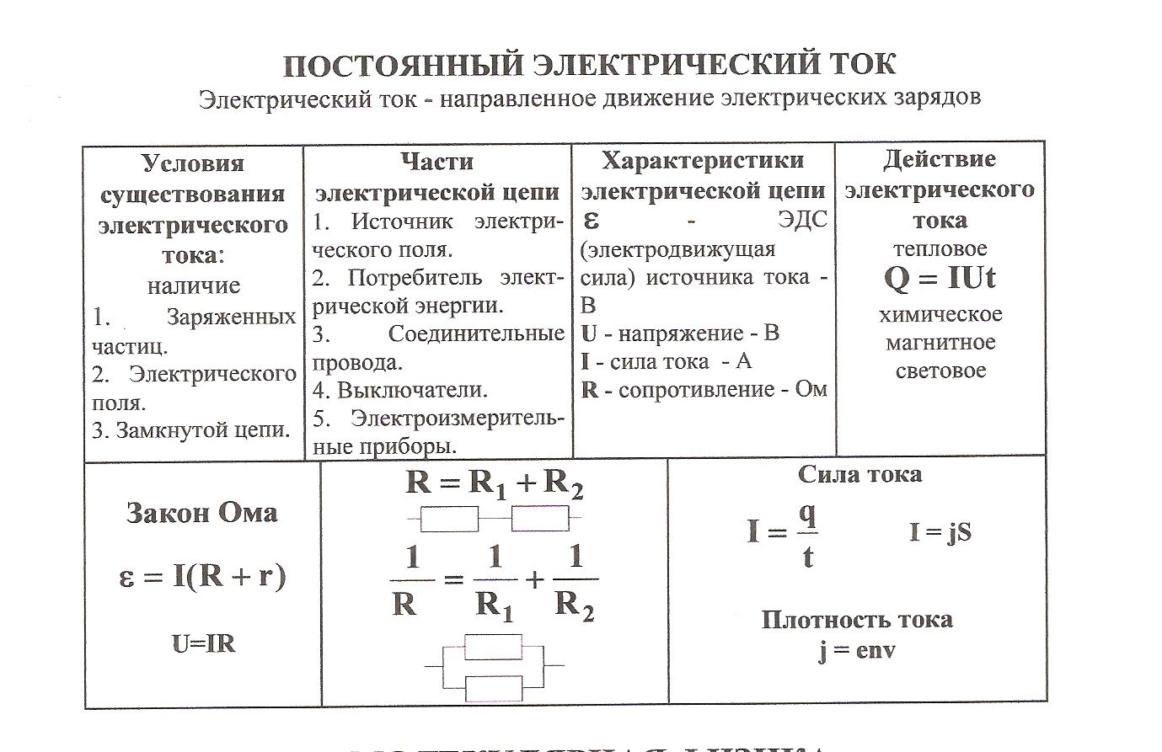

3.Тестовое задание по теме «Законы постоянного тока»
- Сила тока в цепи электрической плитки равна 1,4 А. Какой электрический заряд проходит через поперечное сечение ее спирали за 20 мин?
А. 3200 Кл. Б. 168ОКл. В. 500 Кл.
2. На какой схеме амперметр включен в цепь правильно?
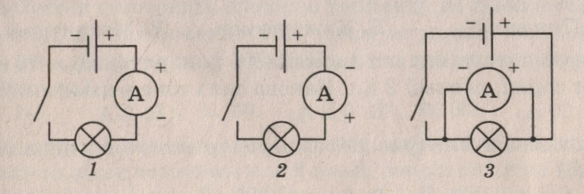
А. 1 Б. 2 В. 3

- При прохождении по проводнику электрического заряда, равного 6 Кл, совершается
работа 660 Дж. Чему равно напряжение на концах этого проводника?
А. 110В. Б. 220В. В. ЗЗОВ.
- Два мотка медной проволоки одинакового сечения имеют длину 50 и 150 м. Какой из
них обладаёт большим сопротивлением и во сколько раз?
А. Первый в З раза. Б. Второй в З раза. В. Сопротивления одинаковы.
5. Какова сила тока, проходящего по никелиновой проволоке длиной 25 см и сечением
0,1 мм², если напряжение на ее концах равно б В?
А.2А. Б.10А. В. 6 А.

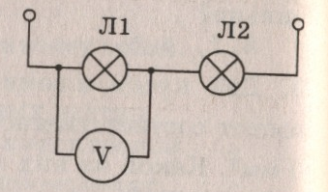
6. Лампа Л1 имеет сопротивление R₁= 200 Ом, напряжение на ней
50 В. Определите показания вольтметра, если его подключить к
лампе Л2 сопротивлением R₂ = 100 Ом.
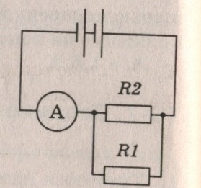
А. 25 В. Б. 50 В. В. 70 В.
7. Сопротивление электрического паяльника 440 Ом. Он работает при напряжении 220 В.
Определите мощность, потребляемую паяльником.
А.220Вт. Б. 440Вт. В. 100Вт.
8. На баллоне электрической лампы написано: «75 Вт; 220 В.» Определите силу тока в
лампе, если ее включить в сеть с напряжением, на которое она рассчитана.
А. 0,34 А. Б. 0,68 А. В. 0,5 А.
9. В квартире за 30 мин израсходовано 792 кДж энергии. Вычислите силу тока в
подводящих проводах при напряжении 220 В.
А. 2 А. Б. 1 А. В. З А.
10. В электрической печи при напряжении 220 В сила тока 30 А. Какое количество теплоты
выделит печь за 10 мин?
А. 40 000 Дж. Б. З9 600 Дж. В. 3 960 000 Дж.

Преподаватель ____________СмирновИ.В.

